GILBERTO GIL
LOGO:
COLOURS MUNI
HUDBA: GILBERTO GIL
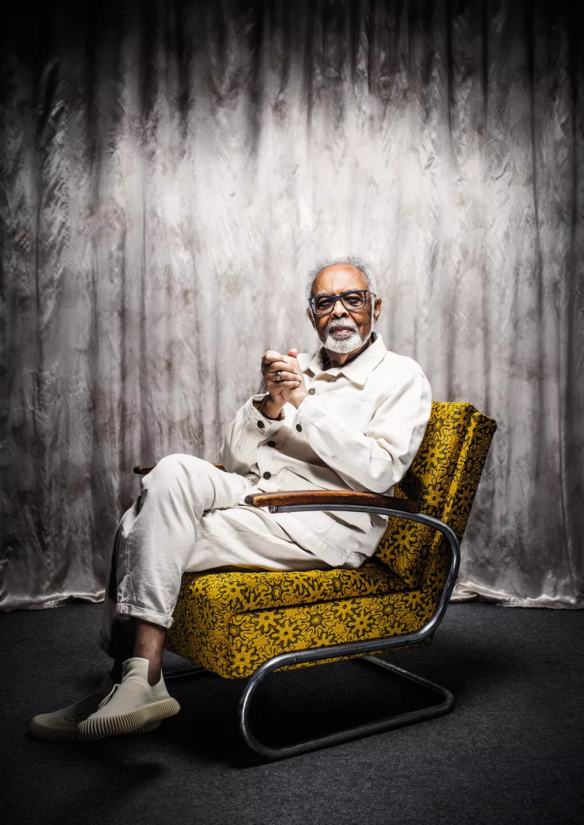
FOTO: Roman Černý
Gilberto Passos Gil Moreira (Salvador, 26 de junho de 1942) é um cantor, compositor, multi-instrumentista, produtor musical, político e escritor brasileiro.
Conhecido por sua relevante contribuição na música brasileira e por ser vencedor de prémios Grammy Awards, Grammy Latino e galardoado pelo governo francês com a Ordem Nacional do Mérito (1997). Em 1999, foi nomeado "Artista pela Paz", pela UNESCO. Gil foi também embaixador da ONU para agricultura e alimentação, e ministro da Cultura do Brasil, entre 2003 e 2008, durante partes dos dois primeiros mandatos do presidente Luiz Inácio Lula da Silva. Em mais de cinquenta álbuns lançados, ele incorpora a gama eclética de suas influências, incluindo rock, gêneros tipicamente brasileiros, música africana, funk, música disco e reggae. Em 2021, foi eleito para a cadeira de número 20 da Academia Brasileira de Letras.
Tento rozhovor nám poskytnul v rámci svého pobytu v ČR při příležitosti festivalu Colours of Ostrava 2023, kterého se zúčastnil jako jeden z hlavních účinkujících.
Concedeu-nos esta entrevista durante a sua estadia na República Checa, por ocasião do festival Colours of Ostrava 2023, no qual participou como um dos principais artistas convidados.

OTÁZKA
O:OO – 0:17 ZOBRAZIT VIZUÁLNĚ BEZ MÉHO HLASU.
Gilberto seja bem-vindo na República Checa e no festival Colours of Ostrava 23! Você nunca tinha estado na República Tcheca. Quais são as suas primeiras impressões?

A primeira impressão ao entrar – porque cheguei por uma estrada, vindo da Polónia foi a contemporaneidade da paisagem, com toda a ….. com todo o modo de ser moderno que nós temos hoje nos países relativamente desenvolvidos, uma paisagem com estradas muito amplas, muito fluentes e …. Muitos edifícios….muitas edificações interessantes ligadas a produtos e marcas e coisas que estão hoje pelo mundo todo. Então foi uma sensação de estar chegando moderno ou pós-moderno - como a gente considera hoje - o mundo globalizado e essas coisas todas. Ao chegar ao hotel, também, essa mesma impressão, hotel muito moderno, associado a esse mundo tecnológico e atual.
Mas Ao chegar ao centro da cidade de Ostrava aí então eu tive uma impressão diferente, uma sensação profunda de história, de enfim - as cúpulas das igrejas, as fachadas do edifícios mais clássicos, enfim… as praças, o modo de estar nas praças, aí então foi uma sensação de estar chegando a um lugar desconhecido para mim, lugar que eu nunca tinha visto antes, não era uma parte do mundo conhecido, a parte do mundo contemporâneo que se encontra em todos os lugares, aí era uma coisa particular da Tchéquia – da terra tcheca,

Pozor 3:21 – 4:54 VYMAZAT a pak vlozit bez hlasu
Um dos seus colegas no campo da música foi o músico e filósofo Walter Smetak, que tem as suas raízes na República Tcheca (os seus pais eram tchecos). Como descreveria a vossa relação pessoal e profissional?

Walter Smetak era um homem muito interessante, muito estranho. ESTRANHO é uma palavra que na nossa língua, português, tem sentido muito amplo. Pode ter conotações negativas, mas também principalmente conotações positivas. Smeták era um homem estranhamente positivo, interessante. Era um músico, tocava celo, migrou para o Brasil por razões profissionais a convite de colegas europeus que estavam radicados primeiramente no Rio Grande do Sul, depois na Bahia, era o caso de Widmer e de outros músicos de origem alemã, enfim, que conheceram o Smeták e convidaram-no para que ele fosse trabalhar no Brasil. No Brasil, na Bahia, primeiro no Rio Grande do Sul mas depois na Bahia Smeták ao lado do seu trabalho musical, tocando na orquestra sinfónica, começou um trabalho de pesquisa sobre formas locais, formas indígenas de construção de instrumentos musicais, tudo isso estimulado por uma descoberta filosófica, religiosa, filosófica que ele fez da eubiose – uma doutrina sobre a, .. sobre o sentido geral das idades, a sucessão das idades na vida humana, começando pelo oriente, começando pela Índia, pela… pela China, pelas filosofias ligadas ao passado e chegando ao Brasil através dessa versão brasileira e contemporânea da …. dessa ciência milenar das idades que se chamava eubiose.

Tinha sido criada por um pensador mineiro, professor José Henriques de Sousa e o Smeták se tornou adepto dessa doutrina e ficou com todas as ligações com o oriente, com a filosofia chinesa como taoismo, e com o budismo e com as várias correntes da milenaridade no sentido filosófico da palavra. Ao lado dessa crença, dessa ..dessa nova adoção que ele fez ele passou a fazer instrumentos, como eu disse, construídos a partir aos modelos indígenas, a partir dos modos africanos, e etecetera, juntando toda essa doutrina da eubiose a essa música não convencional, digamos assim. Porque ele era um músico que tocava numa orquestra convencional, instrumento convencional, digamos assim, que é o celo, e então ele passou a construir instrumentos estranhos e diferentes e tal. Quando nós nos conhecemos, eu tinha chegado de volta do exílio na Inglaterra onde eu passei três anos - 1979, 1980 e 1981 e eu voltei para o Brasil , conheci Smetak na Bahia. Já o conhecia à distância porque ele já era um professor no seminário de música da Universidade da Bahia mas nunca me tinha encontrado com ele. Nesse encontro, foi em 1982, quando eu voltei ao Brasil, aí então fiquei muito interessado pelos interesses dele, na eubiose, nos instrumentos de origem primitiva no Brasil e tudo mais e ele simpatizou comigo também. Ele … foi uma simpatia mútua e aí começou a colaboração propiamente. Ele formou um grupo de executores de sonoridades diferentes com estes instrumentos que ele construía, e ele me chamou para ser um desse músico fazer parte desse grupo. E então eu passei a desenvolver um trabalho cuja vertente principal eram os instrumentos micro-tónicos que produziam fragmentos muito … nano-fragmentos de sonoridades. A partir do modo pitagórico, enfim que foi um modo que desenvolveu toda a música ocidental e tal. Trabalhando com ele, então, com os micro-tons, foi a cooperação principal que eu fiz. Tive oportunidade de produzir, dirigir um disco que ele fez, com esses.. com esse grupo micro-tónico e ao lado disso, muitas conversas, muitas observações sobre a questão da milenaridade, sobre a questão da ciência milenar das idades, sobre a eubiose, propriamente, sobre as questões do futuro em relação a tudo isso, um papel que o Brasil teria segundo a teoria eubiótica, o papel que o Brasil teria para a redenção do mundo, para digamos assim, uma terceira, uma nova parusia, uma vinda dos Salvador, uma ideia de uma volta do Cristo, que era um dos aspetos teóricas dessa eubiose, ele era um adepto de tudo isso, ele frequentava – e houve com ele algumas vezes um templo que existia na ilha de Itaparica, um dos três templos principais dessa eubiose, e, enfim …. Me aproximei muito da família dele porque ele construiu uma família brasileira, casou-se com uma mestiça de índios e negros de origem baiana, sergipana, teve vários filhos com ela, me tornei próximo dessa família e até hoje mantenho aproximações com Bárbara, com Uibito, com vários outros filhos da família. Smeták – enfim – é uma coisa difícil de explicar. A extensão do horizonte de cooperação que se colocava entre eu e ele – ou à nossa frente – eu e ele e esse horizonte de alcance infinito que se colocava à nossa frente. Foi uma das maiores influências espirituais e intelectuais que eu tive – na minha via.

15:10 -15:34 OTÁZKA bez hlasu
Gil, Você nasceu em Salvador, viveu em Ituaçú, trabalhou em São Paulo e no Rio de Janeiro. Portanto, a sua trajetória tem muitos caminhos e muitos destinos. Mas onde é o lugar principal da sua vida? Enfim - onde se sente em casa.

Eu acho que rigorosamente, a Bahia, a cidade de Salvador, é o meu lugar, é o lugar principal da minha vida, e o meu, digamos assim, o meu.. a minha concha e eu sou o molusco e a concha desse molusco é a Bahia, é a cidade de Salvador, .. Por razões - algumas muito óbvias - o facto de eu ter nascido ali numa família de lá, também, eu ter passado os primeiros anos da minha vida naquele ambiente, tem aderido de forma muito natural, a todos os modos existenciais daquele lugar, sou baiano nesse sentido extensivo, profundo, intenso, intensivo e profundo, que é ser baiano, então nesse sentido sou da Bahia – sou …. é um lugar que eu prezo, por razões muito óbvias essas tais razões de familiaridade, é um lugar familiar, o mais familiar de todos os lugares para mim no mundo. É O MEU DESTINO. Eu acho que a Bahia resulta de um capricho do meu próprio destino. A vida me fez nascer ali naquele lugar, filho de uma família daquele lugar e, então, aquele é o meu lugar, no Brasil.
sou
OTÁZKA
17:44 – 18:05 VLOZIT BEZ MÉHO HLASU
A sua família é o mais importante na sua vida. Mas, também, na sua profissão. Juntos até criaram a banda Gil&Family e o projeto Aquele abraço? Poderia descrever a ideia principal deste projeto e da canção Aquele abraço?

Olha – começando pela canção Aquele abraço – ela surgiu quando eu fui liberado de um período de aprisionamento num quartel militar, num quartel de exército brasileiro no Rio de Janeiro. Eu passei quase três meses aprisionado nesse quartel. Quando eu fui liberado, eu voltei para a Bahia e na viagem de volta para a Bahia me ocorreu a ideia de abraçar, de fazer uma canção que significa assim um abraço profundo à minha terra, por gratidão, por consciência de laços de pertencimento àquele lugar, por gratidão pela existência brasileira, e fiz essa canção Aquele Abraço. A família é uma resultante também de um sonho infantil que eu tinha desde muito cedo. Eu queria muito ser pai, eu dizia à minha mãe – a minha mãe me perguntava quando eu era menino pequeno do que é que gostaria de ser quando crescesse – e eu dizia a ela que queria ser musgueiro que é uma corruptela da palavra músico - eu queria ser músico e queri pai de filhos, pai de meninos. Esses dois….. essas duas ideias da minha vida forma-se concretizando aos poucos. Eu fui-me formando desde os dez anos de idade – a minha me botou numa escola de música para aprender a tocar acordeão e a partir daí eu fui desenvolvendo o meu gosto musical, depois abracei a guitarra o o violão – depois passei a… vida de compositor, compondo canções, canções populares e tudo e ao longo disso vieram os matrimónios, os meus casamentos. Do meu primeiro casamento duas filhas, do segundo casamento, três -filhos, duas filhas e um filho, o menino, e do terceiro casamento três filhos também, dois meninos e uma menina. Oito filhos no total. Então, a minha vida foi uma espécie de confirmação de realização desse sonho infantil que era ser músico e ser pai. O projeto Aquele abraço – esse de estar reunido com a família toda é uma consequência também do fato de que muitos do s meus filhos quase todos eles foram ao longo do seu crescimento se envolvendo com a música. Um deles é a Preta Maria, uma filha muito querida, que se tornou uma cantora e uma compositora, uma cantora importante no Brasil e que sugeriu a mim que reunisse toda a família para fazer uma viagem a mais extensa possível pelo mundo. E nós então preparamos, há dois anos atrás, essa viagem reunindo a família toda, durante um mês no nosso sítio perto do Rio de Janeiro, nas montanhas ao lado do Rio e de lá, organizamos uma viagem pela Europa que fizemos parte dela no ano passado como quase vinte cidades europeias. A Preta connosco. E agora - estamos complementando com mais 12 cidades europeias , dessa vez sem a presença da Preta porque ela por razões de saúde não pôde vir completar esse trabalho que ela própria realizou e levou a mim e a toda a família realizar.

Gil, muito obrigada pela tua presença e disponibilidade, é, realmente, uma grande honra. Desejo-te muita felicidade, muito sucesso e continuação de bom trabalho e de projetos interessantes.

Muito obrigada a Iva e a todos que nos assistem

Moderadora: Iva Svobodová
Entrevistado: Gilberto GIl
Assistência Técnica: Irina Matusevich
Agradecimentos.
Flora Gil, Gilda Mattoso, Universidade Masaryk, Colours of Ostrava

